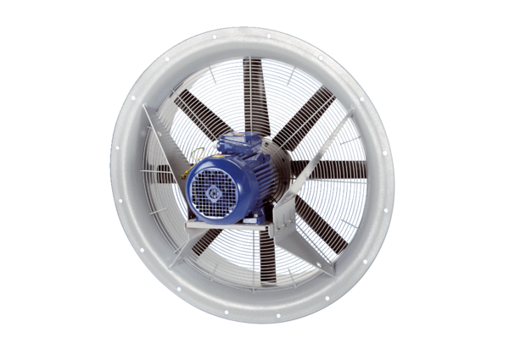Axialventilator DAS 112/8Verpackungseinheit: 1 StückSortiment: C
Artikelnummer: 0083.0863Hersteller: MAICO

